L'art dans l'apprentissage d'une langue étrangère

Voyons comment nous pouvons nous rapporter aux sujets liés à l'art en cours de langue.

- Discussion générale sur l'art
On divise le groupe en équipes (2-3 personnes) puis on donne à chaque groupe
Une question / une phrase pour une brève discussion, puis on les invite à faire la présentation devant le groupe.

Exemple de questions :
• Quelle est votre définition de l’art ?
• Que signifie beau ?
• Tout le monde peut-il comprendre l’art ?
• L'art est quelque chose qui intrigue.
• Il faut être extrêmement doué pour être artiste.
• L'art est pour la décoration seulement.

- Analyse alternative d'une œuvre d'art
Nous présentons aux élèves une œuvre d'art, par exemple le tableau de Paul Cézanne,
« Les joueurs de cartes ».

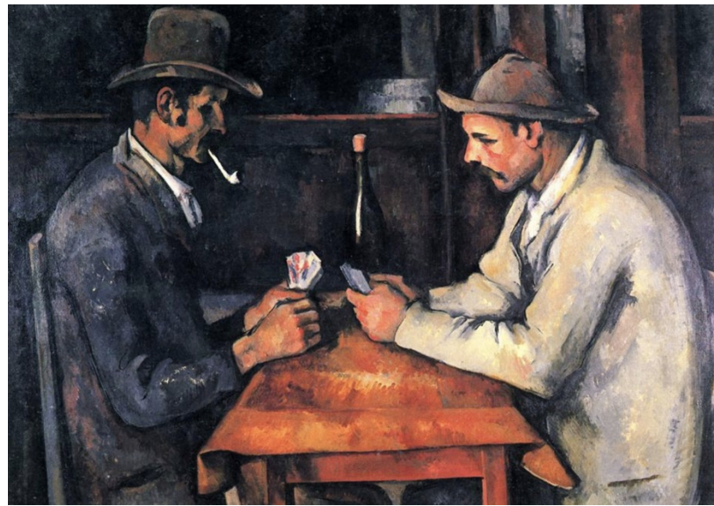

Étape 1
Analyse générale du tableau : l’auteur, le nom du tableau, la technique de peinture, l’époque, les couleurs etc.

Étape 2
Analyse détaillée (peut être effectuée individuellement ou en petits groupes)
- La description
- l'espace (quel type de plan, quel type d'espace la photo présente, quelle est la lumière,
y a-t-il quelque chose qui attire l'attention ?
- ce que vous pouvez voir au premier plan, les personnages, les vêtements, les couleurs, la description physique, l’expression faciale
- Qu'y a-t-il en arrière-plan ?

b) L’interprétation
- Quel est le message de l’auteur ?
- Que font les personnages ?
- Pourquoi sont-ils là ?

GRAMMAIRE : exprimer son opinion, le subjonctif

Étape 3

Demandez aux élèves d'écrire un dialogue en s’imaginant ce que les personnages diraient s'ils pouvaient parler.
Variante : demandez aux élèves d'enregistrer une vidéo en imitant le tableau.
Et pourquoi ne pas demander un dialogue en utilisant l’argot, si le niveau de nos
étudiants le permet ?

